# **Задание 1**

* Найдите все файлы с расширением .conf в /etc сначала с помощью команды find, а потом с помощью команды locate;
* Перенаправьте результаты работы каждой команды в разные файлы;
* Подсчитайте количество найденных файлов в каждом случае с помощью wc.

# **Решение 1**

Скриншот того, что получилось:

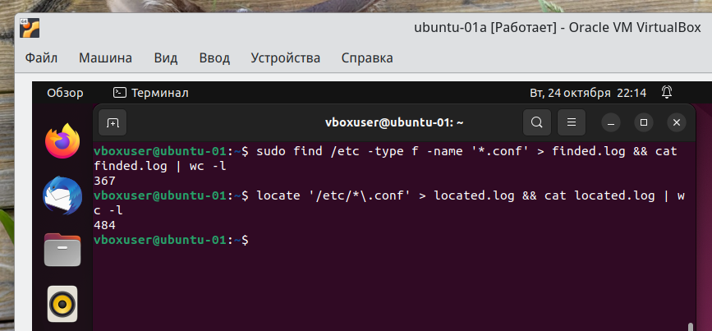

# **Задание 2**

### Выведите с помощью cat содержимое всех файлов в директории /etc cat /etc/*;

### Направьте ошибки в отдельный файл в вашей домашней директории;

### Стандартный поток вывода направьте в другой файл;

### Подсчитайте, сколько объектов не удалось прочитать.

# **Решение 2**

Скриншот того, что получилось:

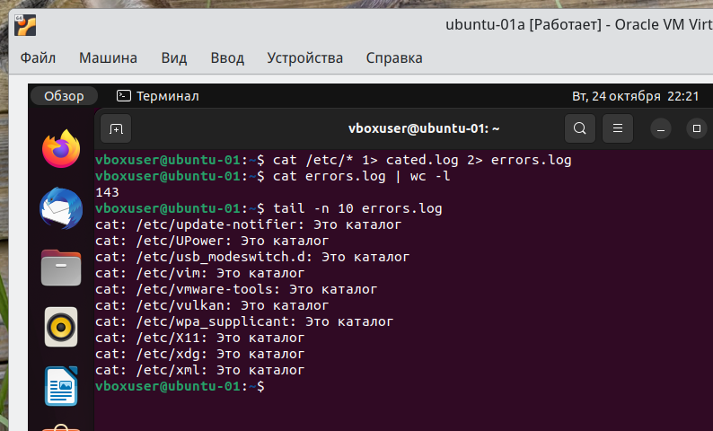

# **Задание 3**

* Перенаправьте результат работы команды ls -l в каталоге с большим количеством файлов в утилиту cut, чтобы отобразить только права доступа к файлам;
* Отправьте в конвейере этот вывод на sort и uniq, чтобы отфильтровать все повторяющиеся строки;
* Уберите из подсчета строку total;
* С помощью wc подсчитайте различные типы разрешений в этом каталоге.

# **Решение 3**

Скриншот того, что получилось:

